Internetadressen
Wie funktioniert das Internet?

IP-Adressen und Domain-Name-System
Computer im Internet sind über IP-Adressen erreichbar. IP-Adressen lassen sich schlecht merken, deshalb hat man das Domain-Name-System (DNS) eingeführt. Über das DNS werden IP-Adressen Computernamen zugeordnet.

URLs
Über eine URL (Uniform Resource Locator) kann man Dienste im Internet in Anspruch nehmen.
Aufbau einer URL:
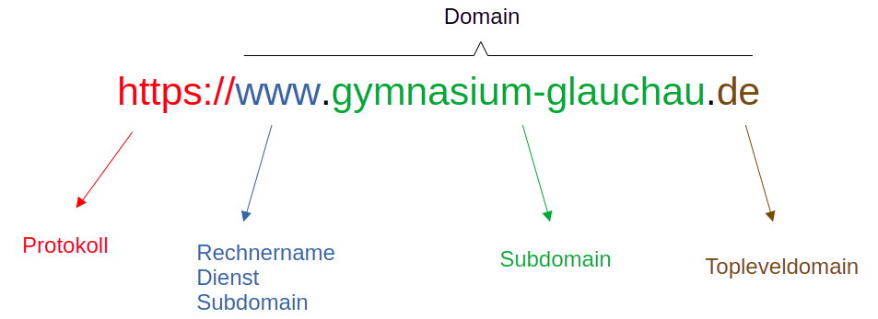
- Protokoll: Ein Protokoll ist ein System von Regeln, die den Vorgang der Informationsübertragung bei einem Dienst beschreiben. An dieser stelle steht das Protokoll des verwendeten Dienstes.
https://de.wikipedia.org/wiki/Uniform_Resource_Identifier#Schemata
- Rechnername: Der erste Teil der Domain ist der Rechnername. Häufig entspricht er dem verwendeten Dienst.
- Subdomain: Nach dem ersten Teil der Domain können mehrere Subdomains folgen.
- Topleveldomain: Der letzte Teil der Domain bei Rechnern im Internet ist die Topleveldomain.
https://de.wikipedia.org/wiki/Top-Level-Domain

E-Mail-Adressen
Beim Dienst E-Mail werden E-Mail-Adressen verwendet, in denen auch Domains vorkommen:
Aufbau einer E-Mailadresse:


